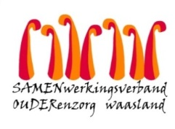

Nieuwsbrief Woonzorghuis Grootenbosch – 24 februari 2022

Beste bewoner, familie, mantelzorger,

De resultaten van de screening woensdag 23 februari op afdeling Amber zijn gekend. Bijkomend heeft 1 bewoner positief getest.
De meerderheid van de bewoners heeft 3 maal negatief getest op Covid 19 waardoor we stoppen met screenen op de afdeling.
We blijven alert, enkel indien bewoners symptomen vertonen wordt nog een PCR-test afgenomen. Ook u mag ons steeds inlichten als u tijdens het bezoek wijzigingen in de gezondheidstoestand van uw familielid merkt.

Bezoek
De controle van het Covid Safe Ticket aan de toegang van het woonzorghuis wordt afgeschaft
- Registratie in het bezoekersregister blijft behouden
- Max. 2 bezoekers tegelijkertijd op de kamer

FFP2-masker
Bescherm uzelf en draag bij voorkeur een FFP2-masker tijdens uw bezoek.
Een chirurgisch masker beschermt anderen vooral tegen uw druppels, maar laat druppels toch binnenkomen. Een FFP2-masker sluit alles af zodat u zelf ook beter beschermd bent.

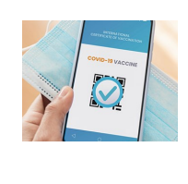
Heropenen cafetaria
Vanaf dinsdag 1 maart is de cafetaria terug openen voor bewoners en hun bezoek. Gelieve met maximaal 4 personen plaats te nemen aan een tafel.
Hier kan voor bezoekers een Covid Safe Ticket gevraagd worden, zoals in de horecasector.

Verse lucht…is een must
Zorgen voor verse lucht is een efficiënte manier om het besmettingsrisico op een infectieziekte te verkleinen. De luchtstromen voorkomen dat microdruppels (met virussen) zich verspreiden en in de lucht blijven hangen.
Verse lucht is, ook zonder besmettingsrisico, nodig om de binnen lucht gezond te houden.

Aarzel niet ons te contacteren indien u nog vragen heeft (ann.maes@samenouder.be). Ik tracht jullie vragen zo spoedig mogelijk te beantwoorden.
Met vriendelijke groet,
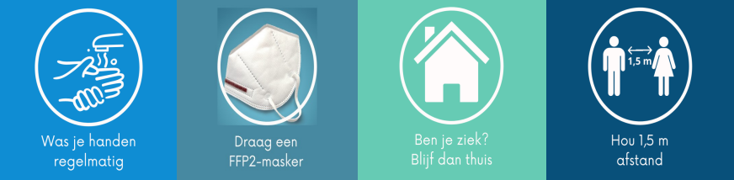
Ann Maes
Dagelijks verantwoordelijke
Team Grootenbosch

